Inhalte: https://media.wiredproductions.com | Code anfordern: https://requestkey.net/1zzwtu
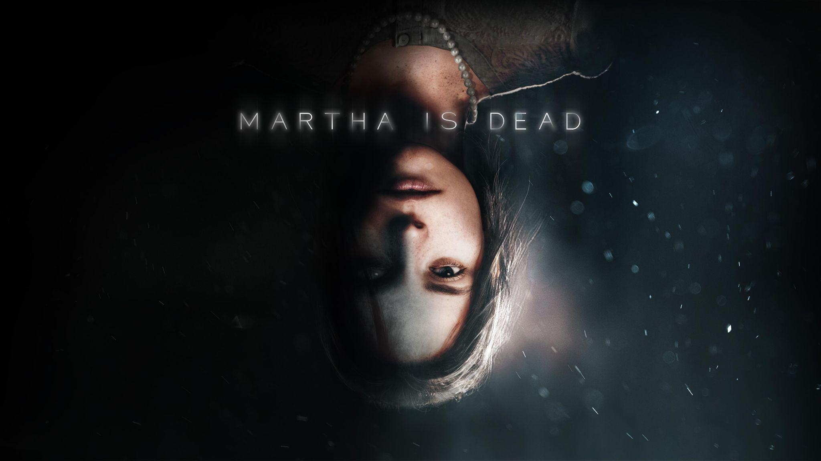
Terror in der Toskana: Psychologischer Thriller 'Martha Is Dead' erscheint heute auf PC, Xbox und PlayStation
Wired Productions und LKA lüften die Geheimnisse um das gefeierte narrative Spielerlebnis
Das Spiel ist für ein erwachsenes Publikum empfohlen und trägt die entsprechende Altersfreigabe. Das Spiel wird nicht für Spieler empfohlen, die die Darstellung von Szenen mit Blut, Zerstückelung, Entstellung von menschlichen Körpern und Selbstverletzung als störend empfinden könnten.
Watford, Großbritannien, 24. Februar 2022: Das Indie-Games-Publishing-Label Wired Productions und das führende italienische Studio LKA bestätigen, dass der mit Spannung erwartete Psychothriller Martha Is Dead heute digital für PC, PlayStation 4 & PlayStation 5 und die Xbox-Familie veröffentlicht wird.
Entwickelt in der Unreal® Engine 4 von LKA, dem preisgekrönten Studio hinter dem gefeierten psychologischen Abenteuer The Town of Light, ist Martha Is Dead ein düsterer First-Person-Psychothriller, der im Jahr 1944 in Italien spielt und die Grenzen zwischen Realität, Aberglauben und Kriegstragödie verwischt.
Das Spiel beginnt in den Tiefen der italienischen Landschaft, während die alliierten und außereuropäischen Streitkräfte das Land in einen erbitterten Spielplatz verwandeln. Am Ufer des Sees liegt die Leiche einer jungen Frau, Martha, ertrunken und geschändet. Nun muss sich ihre Zwillingsschwester mit den Folgen des Mordes auseinandersetzen, während der Schrecken des Krieges immer näher rückt.
Sehen Sie sich hier den Launch-Trailer an: https://youtu.be/E7BT5YNmOfQ
"Martha Is Dead war nach The Town of Light schon immer der natürliche nächste Schritt für LKA", sagt Luca Dalco, Gründer und Direktor von LKA. "Das Spiel baut auf unserem charakteristischen Stil von tiefgründigen, vielschichtigen Erzählungen auf, um eine Geschichte zu liefern, die Verlust, Beziehungen und psychologische Not erforscht, während sich im Hintergrund die Massenhysterie der letzten Jahre des Zweiten Weltkriegs abspielt. Es war eine lange Reise für jeden hier beim LKA - eine Reise, die speziell mit der Landschaft um uns herum und der Geschichte dahinter verbunden ist - aber wir glauben, dass es sich gelohnt hat."
"Dieses Projekt ist ein Meilenstein sowohl für Wired Productions als auch für das LKA", sagt Leo Zullo, Managing Director von Wired Productions. "Eine Geschichte wie diese hat es noch nie gegeben - eine, die Themen in einer Weise berührt, wie es Martha Is Dead tut. Es ist eine wichtige Geschichte, die erzählt werden muss, und wir glauben, dass sie den Spielern noch lange nach dem Abspann in Erinnerung bleiben wird."
Die physische Version von Martha Is Dead, die für PlayStation 4 und PlayStation 5 erhältlich ist, enthält eine Wendeschutzhülle, ein ausklappbares, doppelseitiges Poster, einen Stickerbogen zum Sammeln und ein Tarot-Kartenpaket zum digitalen Download und wird offiziell am Donnerstag, den 10. März 2022, erscheinen - bitte beachte, dass der Vorrat in einigen Geschäften bereits vor diesem Datum verfügbar sein kann. Sowohl die digitale als auch die physische Version des Spiels kosten £24.99 / €29.99 / $29.99.
Die PlayStation 5-exklusive Collector's Edition, die in begrenzter Stückzahl von nur 1.000 Exemplaren verkauft wird, kann ab sofort exklusiv über den Wired Productions Store zu einem UVP von 125,00 € vorbestellt werden. Jede Collector's Edition enthält eine digitale Bonuskopie von Martha Is Dead für den Steam Store.
Fans können sich hier auch den Martha Is Dead Triple Vinyl Soundtrack bestellen, der 33 vielseitige Tracks enthält und auf dreifachem 12" weiß/schwarz marmoriertem Vinyl in einer Gatefold-Hülle und limitiert auf nur 500 Pressungen weltweit erhältlich sein wird.
Das Spiel ist ESRB M (Mature), PEGI 18 und USK 16 eingestuft. Download-Assets über https://media.wiredproductions.com/games/martha-is-dead/.
Für weitere Informationen folgen Sie uns auf Twitter oder treten Sie dem offiziellen Discord bei.
Für PR-Anfragen wenden Sie sich bitte an:
Stefano Petrullo – Renaissance PR
stefano@renaissancepr.biz +44 (0) 7828 692 315
Keith Andrew – Renaissance PR
keith@renaissancepr.biz +44 (0) 7834 237 322
Content Creator wenden sich bitte an:
Matthew Taylor – Renaissance PR
matthew@renaissancepr.biz +44 (0) 7985 264 188
-ENDE-
ÜBER WIRED PRODUCTIONS
Wired Productions ist ein unabhängiger Videospiel-Publisher mit Sitz in Watford, Großbritannien. Wired produziert und veröffentlicht preisgekrönte Titel auf allen großen Plattformen und verfolgt mit jedem Spiel ein klares Motto: „Mit Leidenschaft voran.“ Der Publisher bringt Spiele sowohl in physischer als auch in digitaler Fassung auf den Markt. Namhafte Titel sind bisher unter anderem The Falconeer, Those Who Remain, Deliver Us The Moon, Close to the Sun, GRIP: Combat Racing, Victor Vran: Overkill Edition, Max: The Curse of Brotherhood und The Town of Light. Während Wired Direct zeigte Wired Productions vor kurzem eine Liste bevorstehender Veröffentlichungen. Dazu gehören Titel wie Lumote, Arcade Paradise, Martha Is Dead, Tin Hearts, Tiny Troopers: Global Ops und The Last Worker.
Jetzt Teil der Wired-Community werden: Wired Live | Twitter | Discord | YouTube | Twitch
ÜBER LKA
LKA ist ein führendes und preisgekröntes Videospiel-Studio mit Sitz in Florenz, Italien. Das vor mehr als 20 Jahren gegründete Studio, das sich auf medienübergreifende künstlerische Produktionen spezialisiert hat, erntete für sein Debüt-Videospiel The Town of Light viel Lob von Kritikern und unter anderem den Drago D’Oro-Preis für den größten künstlerischen Erfolg. Martha Is Dead, die bevorstehende Veröffentlichung von LKA, kombiniert den charakteristischen, vielschichtigen Erzählstil des Studios mit realen Schauplätzen und kommt 2022 auf den Markt.
Martha Is Dead wird von der Europäischen Union durch das Creative Europe Programm mitfinanziert.

